# eMember Pro（内嵌）接口安装说明

**速汇通支付插件(内嵌)V2.0.4**

**更新日期：2016-11-28**

**版本特性：**

1、添加fsockopen请求方式

2、优化失败原因记录，curl和fsockopen请求失败记录入comment栏

3、失败返回信息加入状态码说明原因（英文）

4、删除每个接口的错误码说明文件TXT

**语言支持：**

英语（english）

温馨提示：

由于该支付接口并没有更改网店本身源程序，所以安装该支付接口前无需备份源程序。

# FTP上传文件

**将接口文件的include文件夹覆盖至网店include同级目录全部覆盖（不需要备份任何文件）**

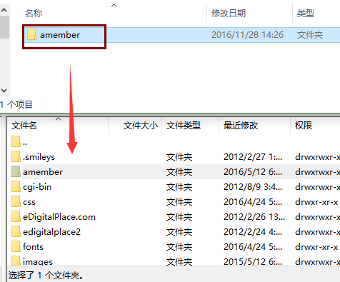

# 安装步骤

**步骤一**

选择【Setup/Configuration】->【Plugins】打开模块配置页面

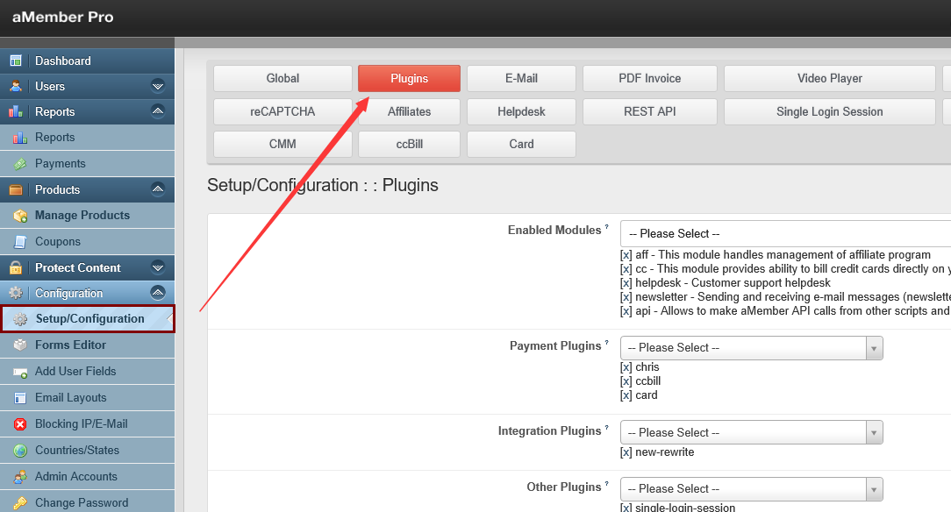

**步骤二**

找到**card**模块，选择添加，点击Save保存

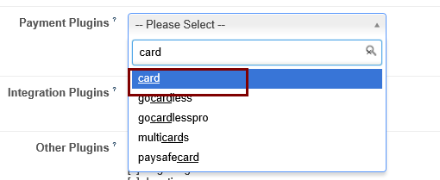

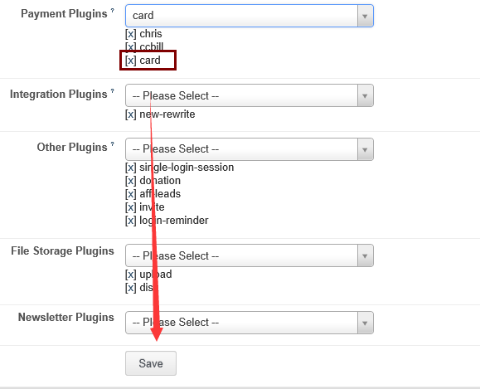

**步骤三**

**1、**Payment System Title 支付模块显示标题

2、Payment System Description 支付模块显示描述

3、MerchantNumber 商户号

4、Security Key MD5key

5、Language 页面语言（暂只支持英文）

6、Retry On Failure、Fallback paysystems不选

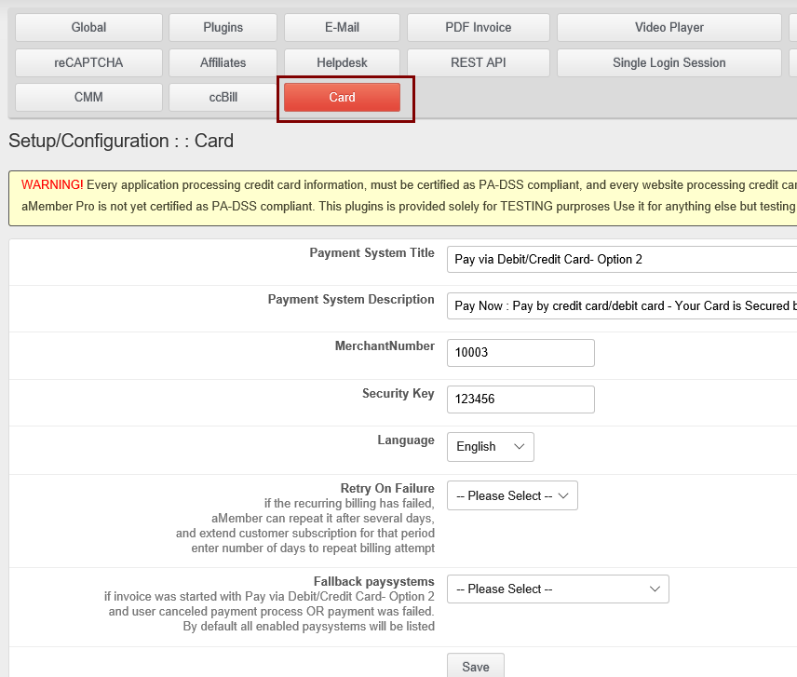

# 接口测试

1. 选择fashionpay支付方式

测试卡号：4111111111111111

Cvv：456

日期：2022-03

一般测试入口网址：https://www.test.com/amember/signup

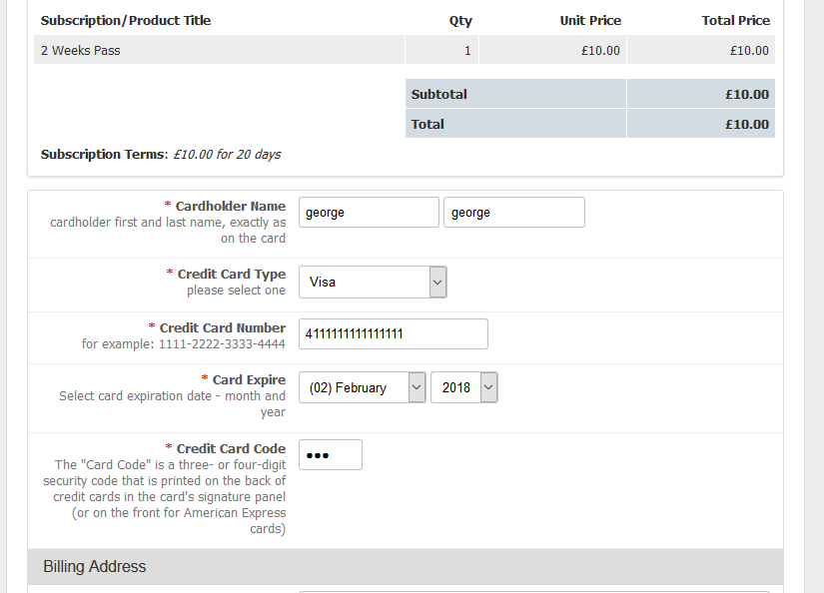

1. 支付失败提示信息

返回内容分别为支付结果、支付返回码、支付返回码说明

失败支付后台生成peding状态订单，成功支付后台生成Paid状态订单

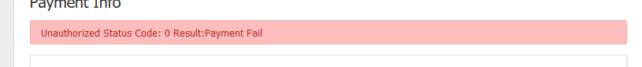

**网址注册审核**

【1】依次选择【网址管理】->【商户网址】->【新增网址】

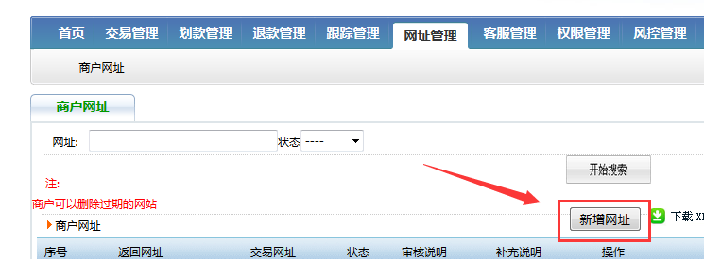

【2】交易网址：网站域名（勿带http://）

返回网址：固定格式http://域名/amember/payment/card/cc

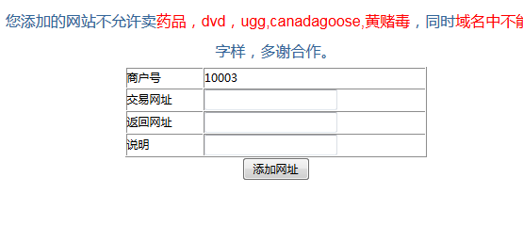

注意事项：

1、如网站使用了 php 语言，内嵌接口使用了php的curl组件和fsockopen实现的后台模拟post到我们的支付网关完成支付，如出现无法访问到我们的网关，请确认一下几点；

（1）确保php服务器开启curl或者fsockopen功能；

（2）查找php禁用函数exec_curl（），删除即可；

2、如网店有自定义模板或者安装了一页支付插件出现异常，请联系我们的技术工作人员；

如果有其他问题，请联系我们，将尽力解决您的困扰

QQ ： 1093184107/1937616792（工作时间：周一至周五9:00-17.30）

值班QQ ： 815569988（工作时间：24小时）

Tel ： 18926556478

官网 ： www.fashionpay.com